Приложение №1

**ягода**

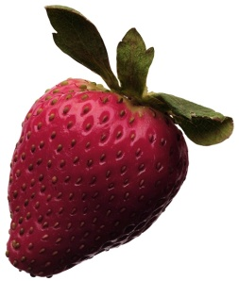

**тарелка**



**заяц**



**мебель**



**мальчик**

